Resolução de Problema de Decisão usando Programação em Lógica com Restrições: Gold Star
Daniel Garcia Silva e Mariana Truta
FEUP-PLOG, Turma 3MIEIC03, Grupo Gold_Star_1
Resumo. Contextualizar e resumir o trabalho, salientando o objetivo, o método utilizado e referindo os principais resultados e conclusões.
Keywords: Gold Star, SICStus, Prolog, Restrições, Decisão.
- Introdução
No âmbito da unidade curricular de Programação em Lógica da Faculdade de Engenharia da Universidade do Porto, foi proposta a resolução e geração de um problema de decisão usando programação em lógica com restrições. O objetivo era explorar a utilidade das restrições num problema deste tipo bem como entender o impacto do uso das mesmas no tempo de execução de um programa.
Neste artigo, inicialmente é feita uma breve descrição do problema escolhido, Gold Star, sendo também apresentada a abordagem que o grupo usou para o resolver. Tratando-se de um problema de satisfação de restrições, é necessário explicar quais as variáveis de decisão usadas e as restrições que limitam o valor destas. Mais à frente, apresentam-se os predicados utilizados para a visualização do puzzle, antes de se apresentar todas as experiências realizadas com instâncias do problema com diferentes dimensões e diferentes estratégias de pesquisa. Por fim, termina-se o artigo com algumas conclusões acerca do trabalho desenvolvido e como o melhorar.
- Descrição do Problema
O puzzle Gold Star tem como objetivo resolver 5 equações, utilizando apenas uma vez cada dígito de 0 a 9. Isto é, pretende-se preencher a estrela, de forma a que as 5 equações sejam verdadeiras quando lidas da esquerda para a direita.
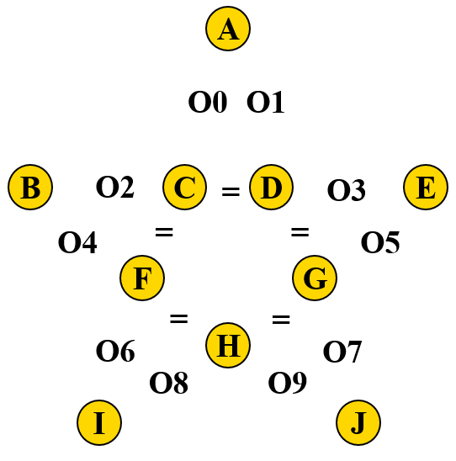
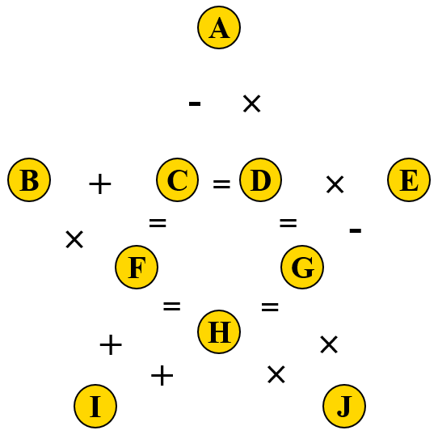
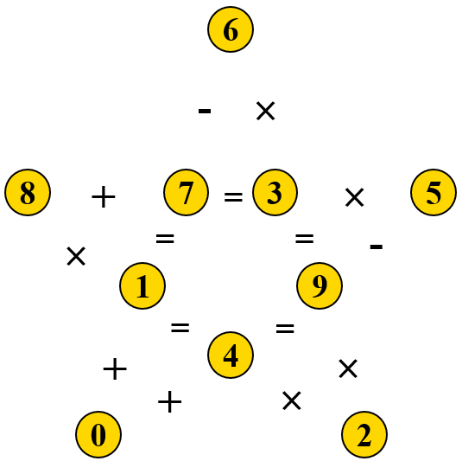
De forma a entender quais são as equações a resolver em cada puzzle, encontram-se representados um puzzle genérico, um puzzle por resolver e a sua respetiva solução.

Fig. 1. Puzzle genérico à esquerda, exemplo de um puzzle ao centro e sua respetiva solução à direita
Assim, o sistema de equações a resolver, de acordo com a notação usada na fig.1, é o seguinte:
$\left\{\begin{aligned} B O2 C = D O3 E, \\ B O4 F = H O9 J, \\ I O6 F = C O0 A, \\ I O8 H = G O5 E, \\ A O1 D = G O7 J\end{aligned}\right.$ (1)

Sendo A-J números de 0 a 9 e On operadores (+, -, *, /).
É de notar que foi apresentada a descrição do puzzle de 5 pontas visto que este é o original, no entanto, o programa permite a resolução de puzzles com 3 a 6 pontas, usando esta mesma lógica para encontrar as equações, isto é, tem de se ler o puzzle da esquerda para a direita.
- Abordagem
Para gerar um puzzle Gold Star e resolvê-lo, é usado o predicado findSolution/1 que recebe o número de pontas do puzzle, tendo de ser um valor maior do que 3 e menor do que 7. Neste predicado, gera-se, inicialmente, uma lista aleatória de operadores, com o auxílio de generateRandomOps/2.
De seguida, procede-se à resolução do problema gerado. No predicado solveStar/3, encontra-se um valor para cada variável das equações, garantindo que são aplicadas as restrições corretas de forma a que seja encontrada uma solução válida.
Por fim, imprime-se o puzzle gerado e a solução encontrada como descrito no ponto 4.
Assuma-se que N é o número de pontas do puzzle.
  - Variáveis de Decisão
Um problema de satisfação de restrições é representado por variáveis que têm associados domínios (valores que estas variáveis podem tomar).
No caso do Gold Star, são necessárias 2*N variáveis de decisão, guardadas numa lista Vars e que representam os números de cada equação, que podem tomar os valores de 0 a 2*N-1, ou seja, o seu domínio é [0, 2*N-1]. Tomou-se a opção de adaptar o domínio ao tamanho do puzzle visto que se pretendia manter a regra de que cada número tem ser usado uma única vez. Exemplificando com o puzzle de 5 pontas descrito acima, cada uma das 10 variáveis representa uma variável de A a J do sistema de equações e o seu domínio é [0, 9].
No puzzle, são necessárias outras 2*N variáveis de decisão, representando cada uma destas um operador. Neste caso, como só existem 4 possíveis operadores (+, -, *, /), o domínio destas variáveis é [0, 3], estando cada número associado a um único operador dos mencionados, respetivamente.
  - Restrições
Para a resolução do puzzle, é necessário impor limites e restrições aos valores que cada variável de decisão pode tomar. Assim, apresentam-se as restrições impostas e como foram conseguidas usando o prolog:

Cada número inteiro do domínio só pode ser usado uma única vez
De forma a cumprir esta restrição, foi usado o predicado all_distinct/1, que permite que as variáveis de decisão, que representam os números de cada equação, tomem valores distintos, fazendo com que cada número não seja usado mais do que uma vez.

As equações do puzzle têm de ser verdadeiras
Como descrito no ponto 2, o puzzle pode ser traduzido num sistema de equações. Sendo assim, no predicado restriction, cada equação foi usada como restrição de forma a que as variáveis, para além de só poderem usar um número do domínio uma única vez, têm de obrigatoriamente tornar verdadeiras as equações do sistema encontrado. Para compreender melhor o predicado restriction, é de notar que as variáveis usadas se relacionam da seguinte forma: W Op1 X = Y Op2 Z.

No caso da divisão e multiplicação, nenhum das variáveis pode tomar o valor 0.
Sabendo que 0 é o elemento absorvente da multiplicação e que a divisão X/Y=R é equivalente a R*Y=X, pode-se afirmar que, no contexto deste problema, multiplicações e divisões não podem conter variáveis com o valor 0.
Passa-se a explicar em que situações é que cada equação pode resultar em 0:
  - Adição: não existe nenhum X e Y positivos que a sua soma resulte no valor 0;
  - Subtração: não existe nenhum X e Y positivos e diferentes que resolvam as equações X-Y = 0 e Y-X = 0;
  - Multiplicação: para que os números X e Y multiplicados resultem em 0, é necessário que, pelo menos, um deles tome o valor de 0;
  - Divisão: para que o quociente entre X e Y seja 0, X tem de tomar obrigatoriamente o valor de 0 e, em nenhuma situação, Y pode ser igual 0.
Assim, conclui-se que, se uma multiplicação ou divisão contiver a variável 0, obrigatoriamente a equação equivalente terá de resultar em 0, o que levaria a que esta fosse também uma multiplicação ou divisão e que usasse o número 0. Esta situação não é possível no contexto deste problema uma vez que cada número só pode ser usado uma única vez. Para além disso, esta restrição garante que a divisão de dois números é sempre válida e definida.

O predicado restriction que assegura a aplicação destas duas últimas restrições é o seguinte:
restriction(Op1, W, X, Op2, Y, Z):-
restriction(Op1, W, X, Value),
restriction(Op2, Y, Z, Value).

restriction(+, X, Y, R):- X + Y #= R.
restriction(-, X, Y, R):- X - Y #= R.
restriction(*, X, Y, R):-
X #\= 0,
Y #\= 0,
X * Y #= R.
restriction(/, X, Y, R):-
X #\= 0,
Y #\= 0,
R * Y #= X.
- Visualização da Solução
O predicado print_solution/2 foi criado com o objetivo de escrever o puzzle que foi gerado com a respetiva solução, em modo de texto e com uma formatação muito simples. Este pode ser usado por qualquer puzzle e tanto pode ser utilizado para guardar o puzzle e a solução num ficheiro de texto como para os imprimir na consola do SICStus.

Fig. 2. Representação de um puzzle e respetiva solução, em modo de texto
Quando o puzzle tem 5 pontas, pode-se usar o predicado print5/2 que, com o auxílio do predicado format, imprime o sistema de equações em formato de estrela. Assim, é possível encontrar facilmente e intuitivamente as 5 equações que foram resolvidas com as respetivas soluções.
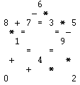

Fig. 3. Representação de um puzzle de 5 pontas resolvido
- Experiências e Resultados
  - Análise Dimensional
Incluir exemplos de execução em instâncias do problema com diferentes dimensões e analisar os resultados obtidos.
  - Estratégias de Pesquisa
Devem ser testadas diferentes estratégias de pesquisa (heurísticas de escolha de variável e de valor), comparando os resultados obtidos. Devem ser usadas formas convenientes para apresentar os resultados (tabelas/gráficos).
- Conclusões e Trabalho Futuro
Que conclusões retira deste projeto? O que mostram os resultados obtidos? Quais as vantagens e limitações da solução proposta? Como poderia melhorar o trabalho desenvolvido?

Referências

